**پلیمر های گرما مقاوم**

**1-1مقدمه**

پلیمرهای آلی یکی از فراوان ترین گروه های موادند که کاربرد های گسترده ای به عنوان پلاستیکها، لاستیک ها، الیاف، چسبها و روکشها پیدا کرده اند. مزیت این مواد به ویژه سادگی شکل پذیری و همچنین گرانروی کم آن ها، موجب کاربرد روزافزون آنها شده است به گونه ای که روز به روز مورد توجه بیشتر طراحان و مهندسان قرار می گیرد. به هر حال بعضی از محدودیت های ذاتی این مواد حتی در مراحل اولیه به کارگیری، آنها را در بعضی از زمینه ها محدود ساخته است.

در مقایسه با مواد سنتی به خصوص فلزات، پلیمرهای آلی حساسیت فوق العاده ای نسبت به دما دارند؛ به ویژه به علت انعطاف ذاتی آن ها در زنجیره مولکولی نقطه نرمی پایینی دارند. بنابراین در جایی که بیشتر فلزات قبل از رسیدن به نقطه ذوب نرم نمی شوند (این نقطه ممکن است $1000℃$ یا بالاتر باشد)، بیشتر پلیمرهای معمولی مانند پلی استایرن، پلی اتیلن، پلی وینیل کلراید (PVC) در حدود $100℃$ نرم می شوند. شایان ذکر است این امر قابلیت به کارگیری آن ها را محدود می سازد.نقطه نرمی اندازه گیری شده به طور معمول کمی پایین تر از tg در پلیمر بی شکل (آمورف) یا بین tg و tm برای پلیمرهای کمی بلوری قرار دارد. بنابراین پلیمرهایی نقطه نرمی بالایی دارند که tg یا tm بالایی داشته باشند.

یکی از موارد محدودیت کاربرد پلیمرها در دماهای بالا امکان اکسایش آنها در هواست.این اکسایش به طور معمول از طریق واکنش رادیکال آزاد به پارگی زنجیر پلیمر منجر می شود (شکل 1-1).

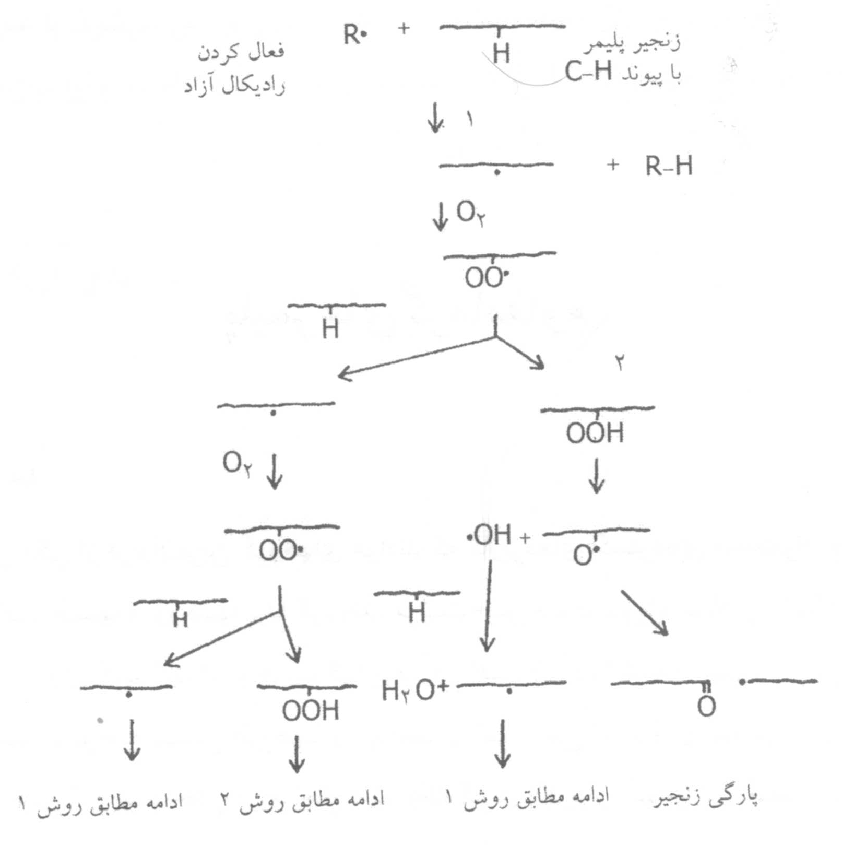

شکل 1-1 مکانیسم اکسایش حرارتی

تخریب پلیمرموجب شکنندگی آن در رفتار مکانیکی خواهد شد. بیشتر پلیمرهای معمولی با سرعت قابل ملاحظه ای در دمای پایین تر از $100℃$ اکسیده می شوند؛ بنابراین استفاده طولانی از قطعه پلیمری در این دما یا بالاتر از آن به خرابی قطعه منجر خواهد شد. قابلیت اکسایش حرارتی یک پلیمر به مقدار زیادی به استحکام پیوند C-H آن بستگی دارد که در آن با جدا شدن اتم هیدروژن، در زنجیر رادیکال آزاد ایجاد میشود. جدول 1-1 نشان دهنده بعضی از مقادیر انرژی گسستگی پیوندهای C-H است. بر اساس این جدول، پیوندهای C-H آروماتیک از آلیفاتیک بسیار پایدارتر و در بین آلیفاتیکها هیدروژنهای نوع سوم ،بنزیلیک و آلیلیک فعال ترند.

در غیاب اکسژن هوا، در ساختار مولکولی عمده پلیمرها بر اثر افزایش دما شکستی ایجاد نمیشود. تخریب پلیمرها در دمای بسیار بالاتر از $300℃$ انجام می شود. به هرحال این حالت مقاومت در مقابل تخریب در بیشتر کاربردهای پلیمری مسأله ای ایجاد نمی کند زیرا از پلیمرها به طور معمول در هوا استفاده می شود. تخریب حرارتی در پلیمرها اولین مرحله آتش گیری آنهاست. به طور کلی پلیمرهایی با پایداری حرارتی خوب مقاومت خوبی نیز در مقابل آتش دارند.

جدول 1-1 انرژی گستگی پیوند کربن- هیدروژن

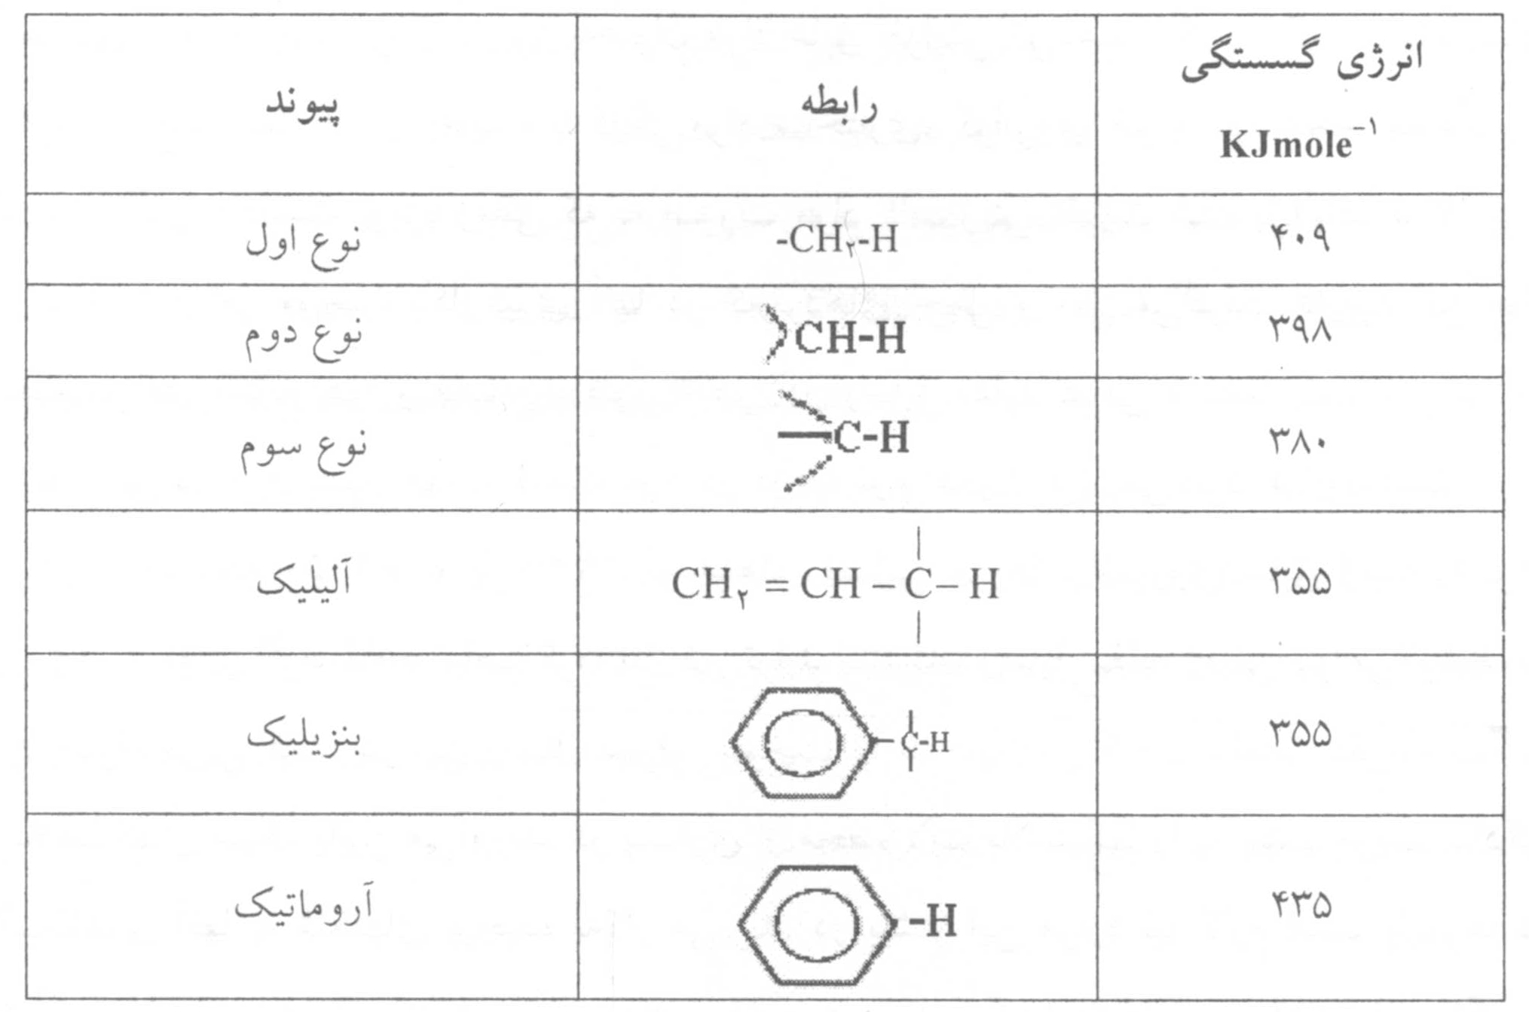

**1-2 نیاز به پلیمرهای مقاوم در مقابل حرارت (گرما مقاوم)**

دامنۀ وسیع خواص پلیمرها آنها را برای زمینه های کاربردی بسیاری مناسب می سازد اما متأسفانه بعضی از این کاربردها فقط به علت مقاومت حرارتی کم پلیمرها (چنان چه پیشتر ذکر شد)، بسیار محدودند. در دو مورد کاربردی خاص این محدودیت به طور کامل محرز است. با توجه به خواص بسیار خوب عایق بودن پلیمرها، آنها را بطور بسیار گسترده ای در ساخت محصولات الکتریکی به کار می برند. به هر حال لازم است بسیاری از قطعات الکتریکی در دماهای بالا کار کنند؛ به عنوان مثال می توان از موتورهای الکتریکی در موارد مشابه نام برد. این موارد مصرف، میزان تقاضای پلیمرهای گرما مقاوم را برای کاربرد به عنوان مواد عایق افزایش می دهند. یکی دیگراز خاصیتهای مطلوب و مهم پلیمرها در مقایسه با دیگر مواد ساختاری، گرانروی کم و در نتیجه چقرمگی و مقاومت بالای آنهاست به ویژه زمانی که به صورت مواد کامپزیتی تقویت شده با الیاف بکار برده می شوند. این امر موجب بکارگیری آنها در کاربردهای حمل و نقل می گردد. کاربرد این مواد بخصوص در صنایع هوا و فضا و بطور اخص در وسایل نقلیه نظامی و فضا پیماها، جایی که صرفه جویی در وزن بسیار مهم و قیمت مواد در درجه دوم اهمیت قرار می گیرد، فراوان است.

در اواخر دهۀ 1950 و 1960، برنامه های فضایی آمریکا و شوروی سابق زمینه را برای تهیه پلاستیکهای گرما مقاوم فراهم کرد. به تازگی تولید کنندگان وسایل نقلیه زمینی نیز می کوشند در وزن صرفه جویی کنند؛ در این راستا مصرف سوخت را با جایگزین کردن قطعات فلزات سنگین با پلاستیکهای سبک پایین می آورند. در بسیاری از محصولات پلاستیکها را به سبب مزیت سادگی قالب پذیری آنها به شکلهای پیچیده بکار می برند. در بیشتر این موارد نیز لازم است پلیمرها در مقبل گرما مقاوم باشند؛ بنابراین پلیمرهای مقاوم در برابر گرما به طور روزافزون در کاربردهای مختلفی که در آنها مواد در معرض دمای بالا قرار دارند مانند سشوار، اتو، نان برشته کن، آون های ماکرویو و موارد مشابه، بکار برده می شوند.

**1-3 نیاز به پلیمرهای مقاوم در مقابل آتش**

همه مواد آلیدر محیط آتش می سوزندو مقاومت پلیمرهای آلی مثل پلاستیکها، لاستیکها و الیاف در مقابل آتش همواره ضعیف بوده است. با توجه به گسترش بکارگیری پلیمرها در ساختمان سازی، وسایل نقلیه و ... .خطرات ناشی ازآتش سوزیها و کمک پلیمرها به گسترش آتش، مقاومت آتش گیری این موتد به طور روز افزونی مورد توجه عموم قرار گرفته است.

سوختن پلیمرها را می توان به سه مرحله تقسیم کرد:

الف- حرارت حاصل از آتش با ایجاد تخریب حرارتی (و نه اکسایش) پلیمر، باعث به وجود آوردن محصولات معمولی حاصل از تخریب حرارتی می شود. این عمل ممکن است موجب ایجاد زغال (باقیمانده غیرقابل تبخیر، یا قابل تبخیر غیر آتش گیر یا محصولات آتش گیر) شود؛

ب- متصاعد شدن مواد تبخیر شونده از سطح سوخته و اختلاط آن با اکسیژن هوا انجام می شود. به این شیوه آتش را تغذیه می کند و به آن سوخت می رساند؛

ج- در خود شعله، اکسایش در دمای بالا ($600-900 ℃$) به وسیله مجموعه ای از واکنشهای رادیکالی پیچیده انجام می شود. این واکنش ها، رادیکالهای مختلفی مانند CHO،OH را دربرمی گیرند که در دماهای پایین اکسایش حرارتی مشاهده شده اند. واکنش در شعله فوق العاده حرارتزاست که حرارت آزاد شده موجب تغییر حرارتی بیشتر پلیمر می شود. اگر حرارت به اندازه ای باشد که با حذف منابع دیگر حرارتی، پلیمر به سوختن ادامه دهد، در این صورت پلیمر خود آتش گیر است؛ اگر با حذف منابع حرارتی سوختن پلیمر ادامه نیابد، پلیمر خود خاموش کن خواهد بود. فرآیند کلی به شرح زیر نشان داده می شود.

**پلیمر + حرارت = [خاکستر غیر تبخیر شونده (زغال)] + گازهای آتش گیر+ گازهای غیر آتش گیر**

(هوا) $O_{2}$

+CO+ ${CO}_{2}$ + $H_{2}$ O+O حرارت

وضعیت در سطح و بالاتر از سطح آتش گرفته در شکل 1-2 نشان داده شده است.

بنابراین قطع فرآیندهایی که در هر یک از سه مرحله فوق در حال انجام است باعث کاهش آتش گیری پلیمر خواهد شد. موارد متعدد و مختلفی در آتش گیری پلیمرها وجود دارد که توجه به آنها هنگام بررسی زیانهای ناشی از سوختن ضروری است. برخی از این موارد شامل آسانی آتش گیری، سرعت گسترش شعله، تولید دود و گازهای سمی می شود. در یالهای اخیر به زیانهای حاصل از تولید دود و گازهای سمی به طور گسترده ای توجه شده است زیرا شعله حاصل از پلیمرها به دلیل اتصال به منبع غنی سوخت، موجب احتراق ناقص می شود. این عمل مقادیر زیادی منوکسید کربن ایجاد می کند که به تنهایی از دلایل عمده و اصلی مرگ می باشد؛ همچنین با ایجاد دودی زیاد از فرار از منطقه آتش سوزی ممانعت به عمل می آورد. جدول 1-2 دودزایی پلیمرهای مختلف را با هم مقایسه می کند.

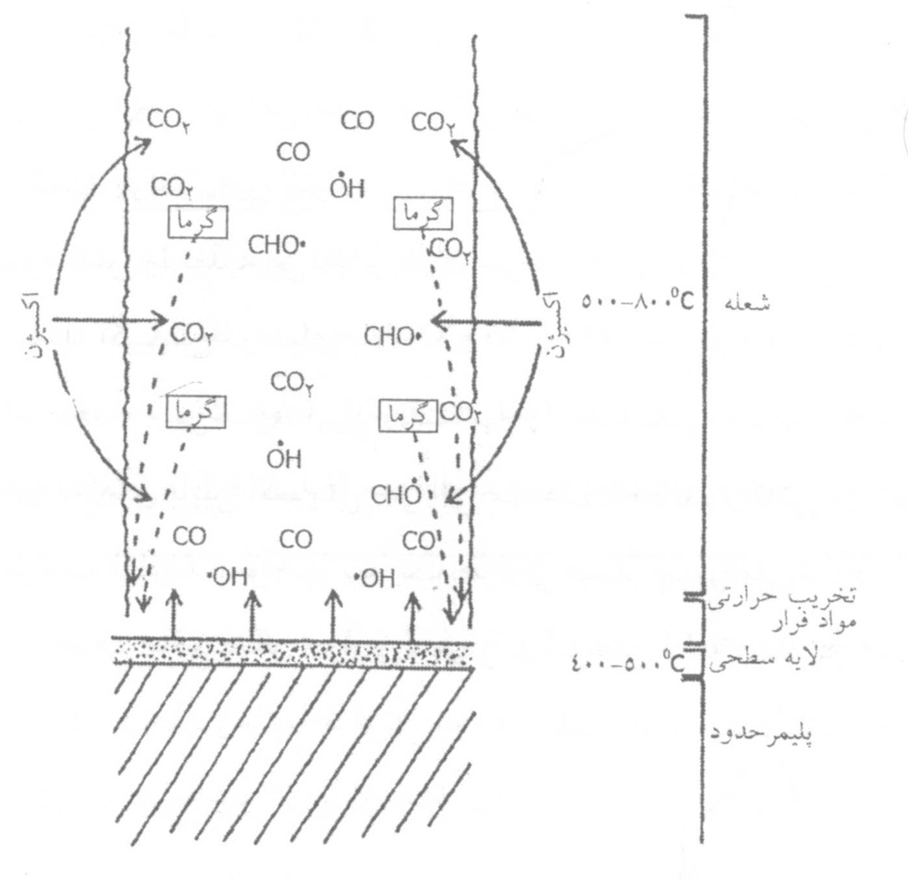

شکل 1-2 سطح آتش گرفته پلیمر

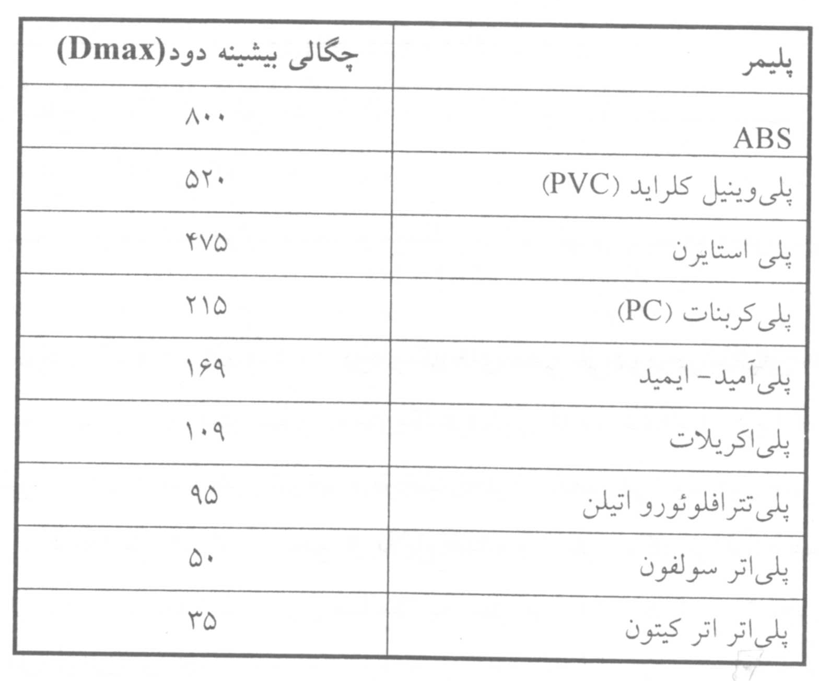

جدول 1-2 دود حاصل از سوختن(محفظه دود NBS، در حالت شعله)

اگرچه به علت دخالت عوامل متعدد، فقط با یک آزمون ساده نمی توان از زیانهای آتش سوزی تصویری واقعی داشت، اما آزمون اندکس محدودیت اکسیژن (LOI =Limited Oxygen Index) تنها آزمونی است که به طور گسترده در بررسی آتش گیری پلیمرها به کار می رود. این آزمون کمترین مقدار اکسیژن موجود در یک مخلوط اکسیژن - نیتروزن را، که برای ادامه سوختن پلیمر تحت شرایط خاص استاندارد لازم است، اندازه گیری می کند. اجرای آزمون بر خلاف بسیاری از آزمونهای آتش گیری، ساده و تکرارپذیر است. مقادیر LOI برای بعضی از پلیمرها در جدول 1-3 آورده شده است.

جدول 1-3 حد شاخص اکسیژن برای پلیمرها (LOI)

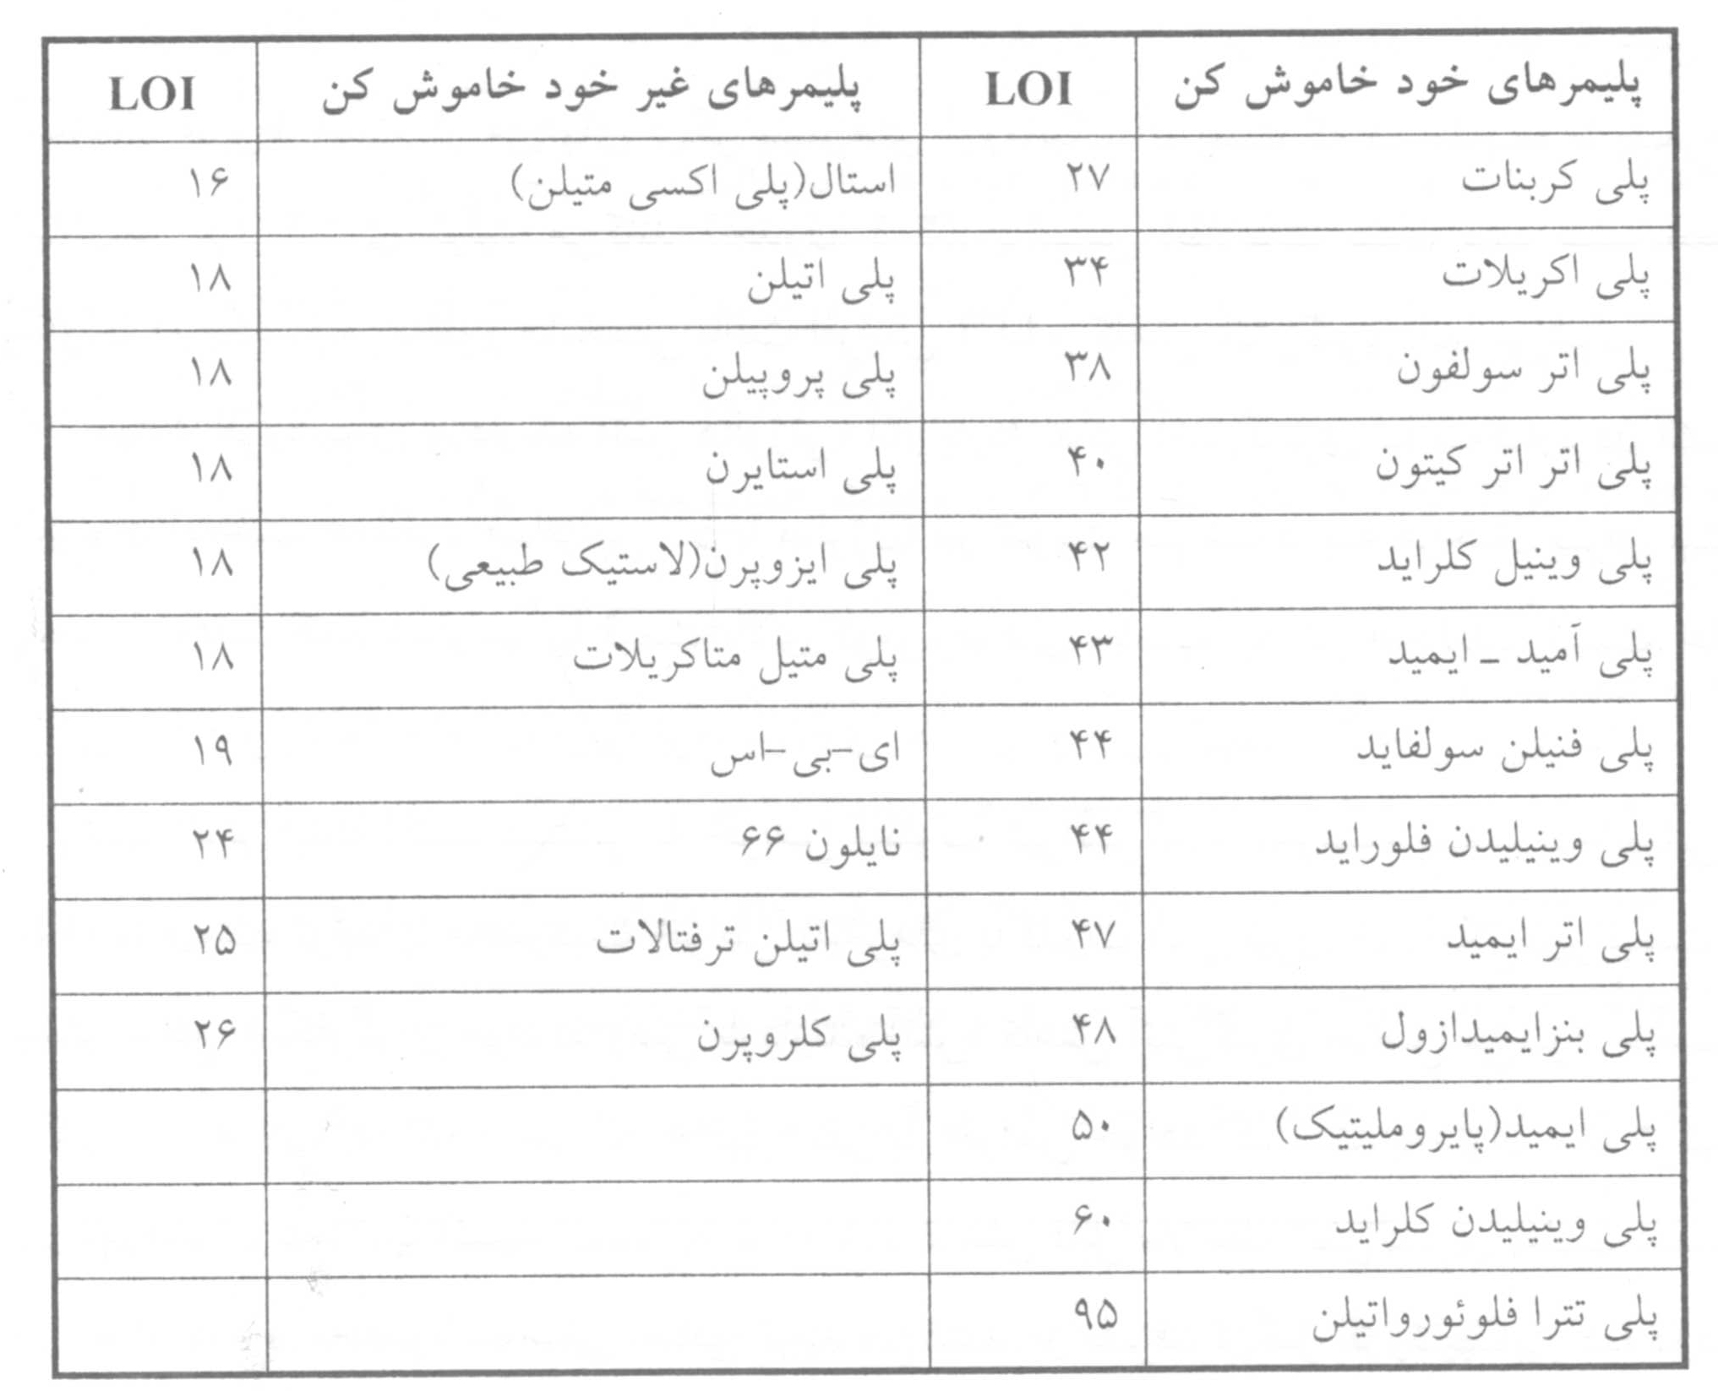

*حد خود خاموش کنی اغلب به صورت LOI 27% و نه 21% (غلظت حجمی اکسیژن در هوا) در جهت تصحیح نبود انتقال حرارت در آزمون LOI در نظر گرفته می شود.

**1-4 پلیمرهای با خطر آتش گیری کم**

همانند خواصی مانند مقاومت در دمای بالا (چناچه پیشتر توضیح داده شد)، مقاومت خوب در برابر آتش گیری در پلیمرها به یکی از دو روش زیر قابل دسترسی است:

الف- طراحی پلیمر پایه با ساختار شیمیایی مقاوم در برابر آتش گیری؛

ب- بکارگیری افزودنیهای مناسب بازدارنده آتش در پلیمرها.

با مطالعه جدول 1-3 چند نتیجه کلی در مورد آتش گیری پلیمرها حاصل می شود. هیدروکربن پلیمرهای آلیفاتیک همگی بسیار آتش گیرند و با افزایش مقدار هترواتم آتش گیری کاهش می یابد. پلیمرهای آروماتیک آتش گیری کمتری دارند که به پایداری حرارتی آنها در مقایسه با پلیمرهای آلیفاتیک مربوط است. از مزیتهای دیگر پلیمرهای آروماتیک آن است که در مقایسه با پلیمرهای آلیفاتیک دود کمتری تولید می کنند(جدول 1-2). بر اساس اطلاعات نشان داده شده حضور هالوژن در یک پلیمر به طور مشخصی باعث افزایش LOI و کاهش آتش گیری آنها می شود.

همانند افزودنیهای بازدارنده آتش هالوژنی، آثار بازدارندگی آتش گیری با به کار بردن اکسید آنتیموان (به علت عملکرد هم زایی (synergist) آن با هالوژن) نیز تقویت می شود. به هر حال برای بیشتر پلیمرها به علت عدم دسترسی یا قیمت بالای کومونورهای مناسب این امر امکانپذیر نیست. علاوه بر این با دخیل کردن هالوژن، بویژه بُرم، پایداری حرارتی و نوری پلیمرها کاهش می یابد.

شایان ذکر اینکه اغلب دستیابی به خواص مطلوب غیرآتش گیری کم، امکانپذیر نیست. در مساهدۀ قیمت، تولید یا محدودیت خواص پلیمرهای با قدرت آتش گیری کم، امکانپذیر نیست. در بشتر مواقع با به کارگیری مواد افزودنی بازدارنده آتش، کاهش آتش گیری حاصل می شود. متأسفانه به کاربردن مواد بازدارنده بیشتر آثار جانبی منفی بر خواص خواهد گذاشت، به عنوان مثال ترکیبات اورگانوهالوژن همراه با اکسید آنتیموان، که به علت کاهش قابل ملاحظه آتش گیری اغلب استفاده می شوند، دود و محصولات سمی اضافی تولید می کنند. از طرف دیگر افزودنیهایی که دود یا گازهای سمی تولید نمی کنند. مانند هیدروکسیدهای آلومینیم و منیزیم ناتواناییهای دیگری دارند. شایان ذکر است کاربرد آنها به دلایل مختلف بتازگی گسترش یافته است؛ اما دامنه مصرف آنها محدود است زیرا در دمای نسبتاً پایینی تخریب می شوند (بویژه ترکیبات آلومینیمی) و رد مقام مقایسه آثار آنها کمتر است. بنابراین برای ایجاد آثاری همسان، کاربرد مقادیر زیادتری از آنها ضروری است (استفاده از مقادیر تا 100phr غیر عادی نیست).

به هرحال استفاده از مقادیر زیادتر مواد افزودنی به کاهش ناخواسته ای در خواص مقاومتی مواد منجر خواهد شد. این موارد ما را به سمت پلیمرهای با مقاومت حرارتی ذاتی هدایت می کند.

**1-5 پلیمرهایی برای مقاومتهای حرارتی بالا**

برای کاربرد در دماهای بالاتر از $100 ℃$ و به طور اخص بالاتر از $150 ℃$، انتخاب پلیمری که بویژه به سبب مقاومت حرارتی ذاتی بالای آن تولید شده باشد، در مقایسه با پلیمری با خواص مطلوب به دلیل افزایش مواد افزودنی ضروری است. همانطور که ذکر شد یکی از موارد تقاضای اینگونه پلیمرها نیاز به آنها در کاربردهای هوافضا بوده است. برنامه های فضایی آپولوی آمریکا موجب شد تا به عنوان دستاوردی در اواخر دهه 50 و اوایل دهه 60 بیشترین پلیمرها با خواص پایداری حرارتی بالا سنتز شوند. به هر حال رفتار مکانیکی یا پایداری حرارتی اکسایشی آنه بندرت بررسی شد و مصرف تجاری پیدا کرد. امروزه بیشتر صنایع متقاضی مقاومت حرارتی بالا سنتز شوند. به هر حال رفتار مکانیکی یا پایداری حرارتی اکسایشی آنها بندرت بررسی شد و مصرف تجاری پیدا کرد. امروزه بیشتر صنایع متقاضی مقاومت حرارتی بالا برای پلیمرهاست و در یالهای اخیر تعداد قابل ملاظه ای از این پلیمرها به عنوان محصولات تجاری عرضه شده اند. تقریباً همۀ این مواد پلیمرهای آروماتیکی دارای حلقۀ بنزنی اند که در زنجیر تکرار می شود. این گونه ساختار نه تنها موجب پایداری خوب حرارتی می شود بلکه سختی، سفتی و محکمی ماد را نیز به امغان می آورد. بنابراین پلیمرهای مذکور نه تنها به علت خواص حرارتی بلکه به دلیل خواص مهندسی آنها نیز مورد توجه بوده اند. بیشتر این پلیمرها گرمانرم (thermoplastic) و بنابراین به آسانی قابل فراورش به قطعات پیچیده اند. حرکت مهم در مسیر تولید مواد پلاستیکی در خلال 15 سال گذشته، در جهت افزایش تقاضا برای مواد با کاربردهای ویژه بوده است که این مواد در میان پلاستیکها موجودند. واضح است گسترش تولید این مواد موجب سود بیشتر تولید کنندگان پلیمر خواهد شد و با افزایش تولید نیز از زیانهای حاصل کاسته خواهد شد. به هر حال در حال حاضر تعداد زیادی از پلیمرهای جدید مهندس و مقاوم در برابر گرما تولید شده است و در دسترس مصرف کنندگان قرار دارد (جدول 1-4).

جدول 1-4 عمده پلیمرهای آلی مقاوم در مقبل حرارت 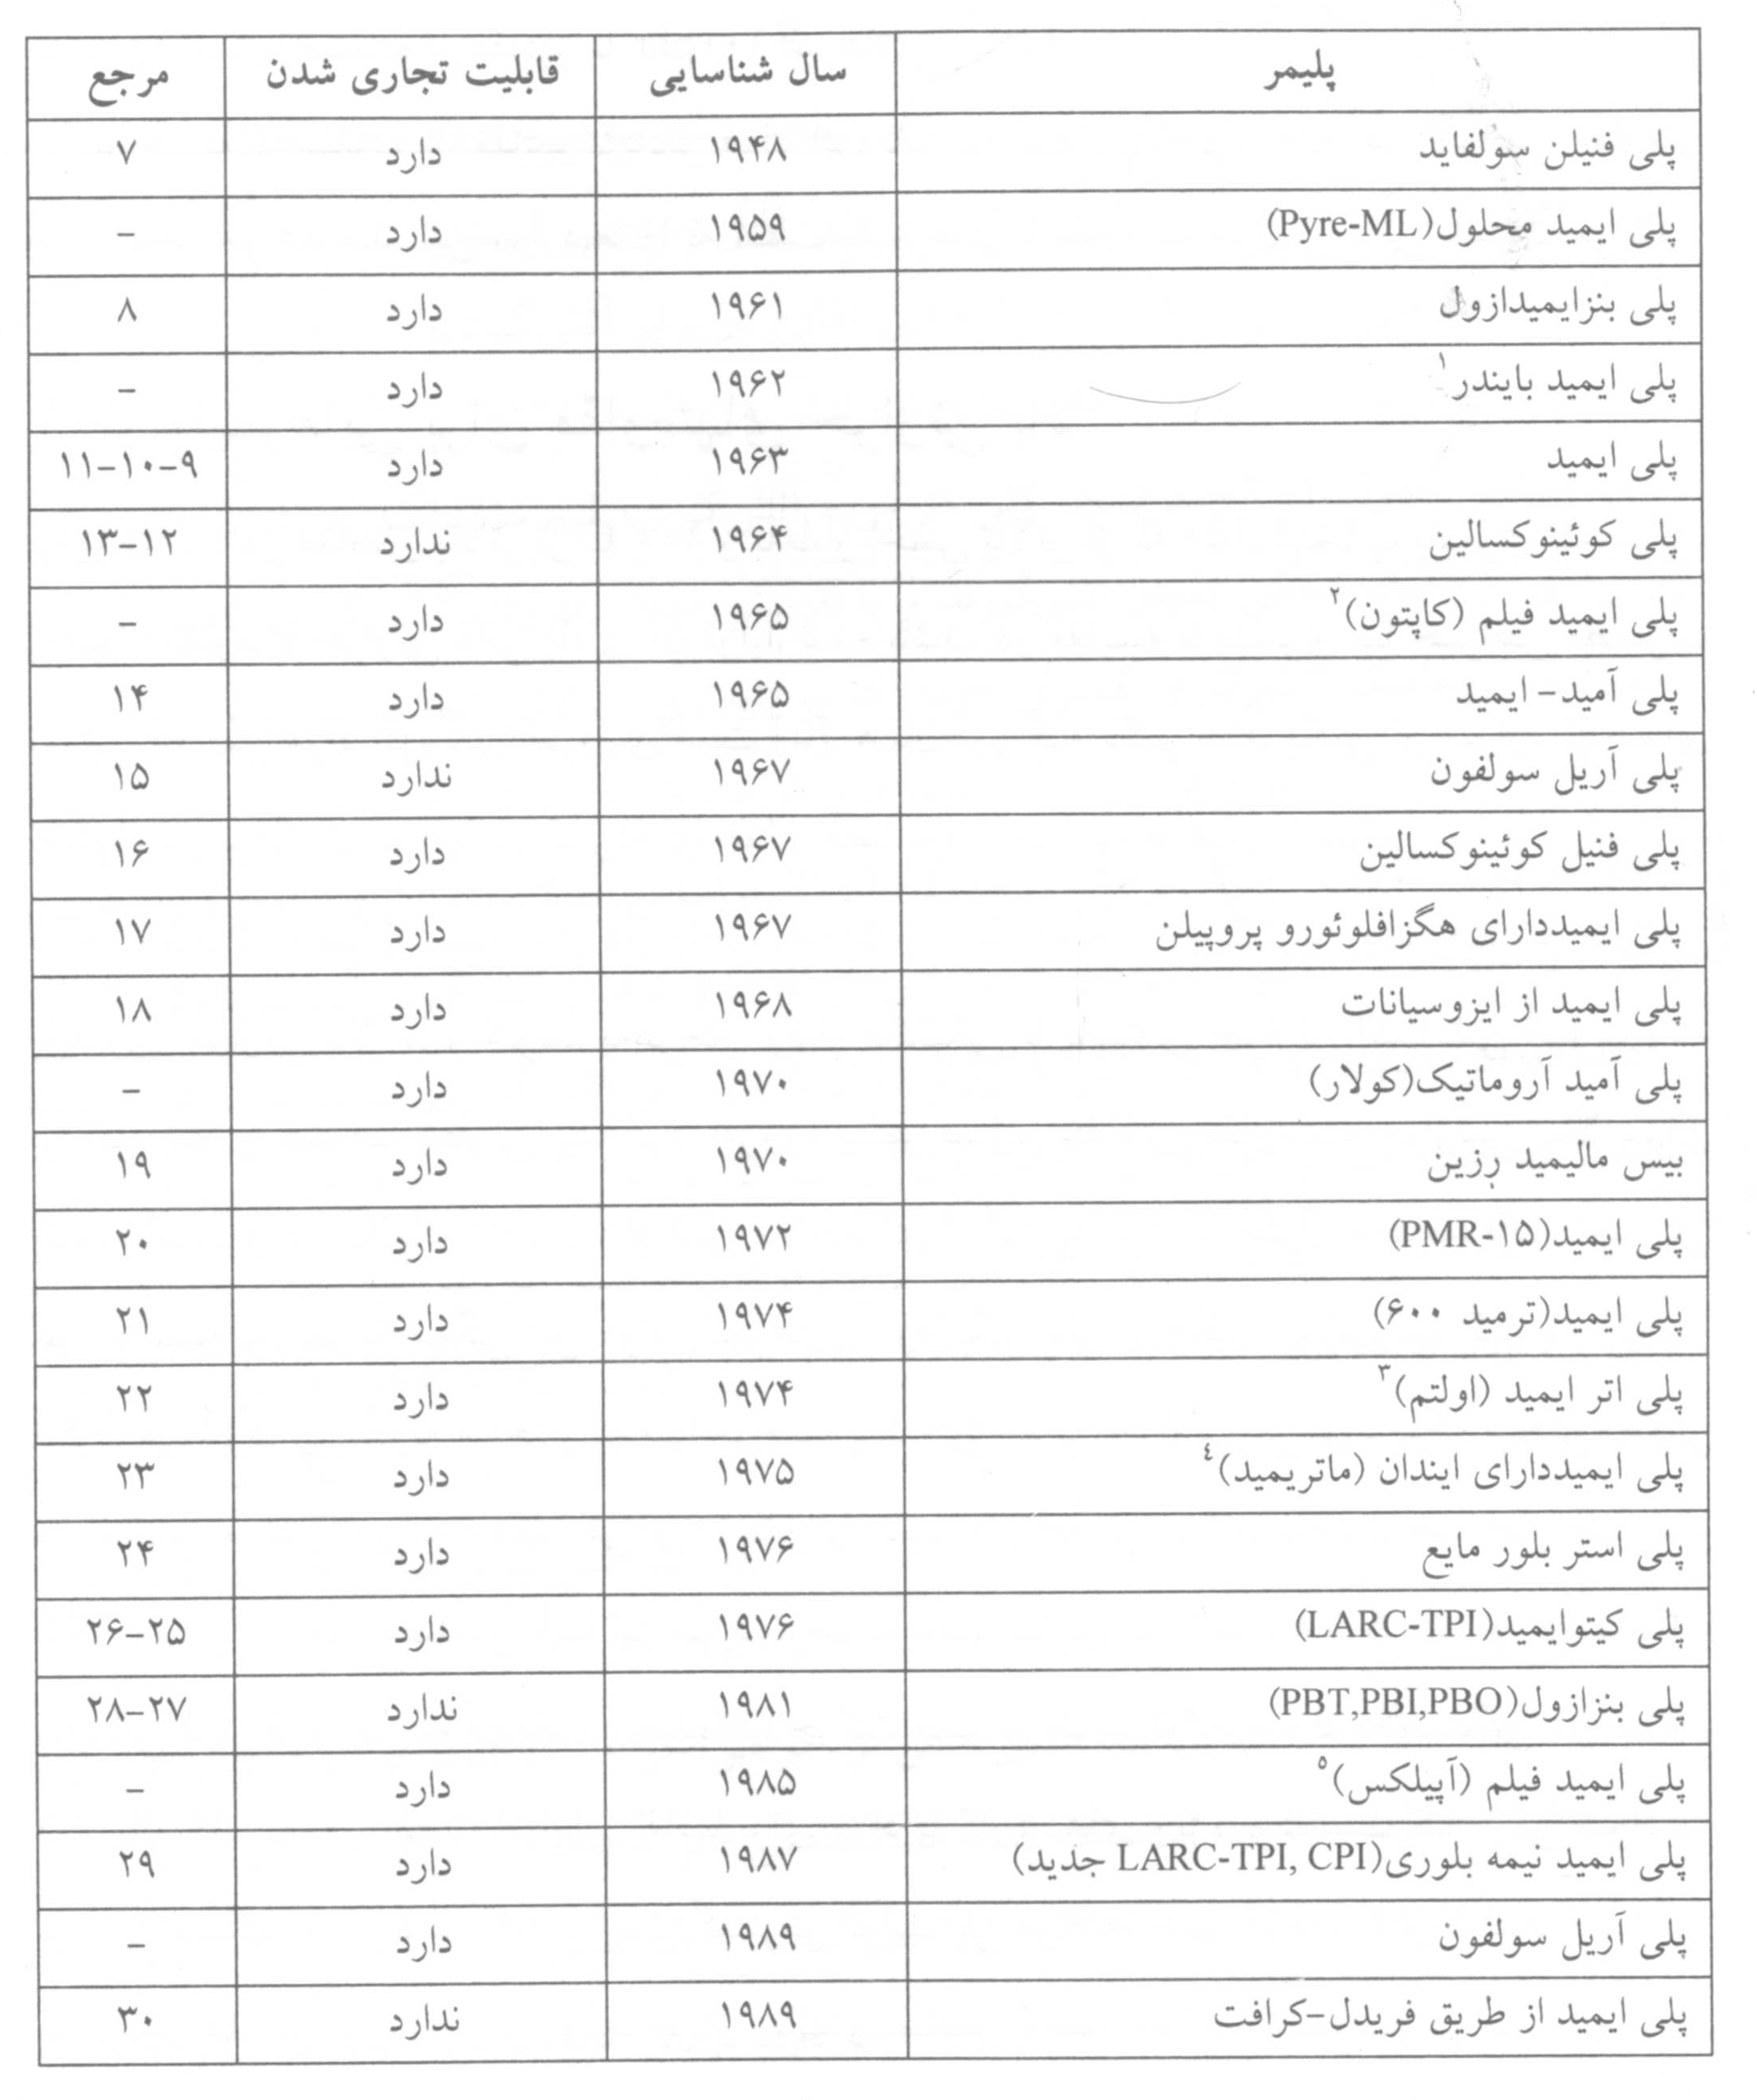

نیار اصلی پلیمر گرما مقاوم ای است که دارای نقطه نرمی بالا و مقاوم در برابر اکسایش حرارتی باشد. با توجه به جدول، عمده پلیمرهای گرما مقاوم دارای ساختار هتروسایکلیک و از گروه پلی ایمیدند.

**1-6 پلیمرهای هتروستاتیک**

ساختار هتروستاتیک در زنجیر پلیمر، نوع دیگری از ساختار حلقوی است که ضمن محکم ساختن زنجیر، Tg، Tm و نقطه نرمی را بالا می برد. در روزهای اولیه تحقیقات بر پلیمرهای مقاوم در برابر گرما (گرمامقاوم)، تعدادی از این پلیمرها سنتز و رفتار حرارتی آنها بررسی خواهد شد. علی رغم تنوع زیاد پلیمرهای هتروسیکلیک گرما مقاوم موجود، تعداد کمی از توفیق تجاری شدن بوده و موفقیت تجاری شدن را پیدا کرده اند.